Спецификация
Отчет о расследовании происшествия
BL_SPC-ALL-08-1301-001

Содержание
1. Группа по расследованию 3
2. Предисловие 3
3. Технические данные судна 3
4. Объем работ 3
5. Определение происшествия 3
6. Последствия 4
7. Опыт экипажа 4
8. Технические вопросы расследования 4
9. Прочие факты 4
10. Дерево причин 5
11. Сломанные барьеры 6
12. Причины 7
13. Заключение 7
14. Профилактические мероприятия и рекомендации 7
15. Приложения 7

Группа по расследованию
[Перечислить имена с указанием должности]

Предисловие

Данное расследование выполняется в связи с событием, произошедшим [название судна] [первоначальное описание события]

Настоящее расследование было проведено, когда [судно] было пришвартовано в [порту/на причале] [дата].

В процессе расследования были опрошены следующие члены экипажа:
- [перечислить всех опрошенных]

Цель данного исследования заключается в выявлении факторов, которые способствовали возникновению происшествия, а также реализация применимых корректирующих и профилактических мероприятий, а не в назначении виновного или обвинении кого-либо.

Технические данные судна

Название судна:
Номер ИМО:
Позывной сигнал:
Тип и оказываемые услуги:
Флаг:
Порт регистрации:
Валовой тоннаж 69:

Объем работ

[Описать судовой объем работ]

Определение происшествия

[Описать определение события. Это будет находиться в центре модели галстука-бабочки в пункте 11]

- Описание происшествия

[Описать происшествие:
- Что осуществляло судно непосредственно накануне происшествия?
- Что случилось?
- Хроника событий]

Последствия

[Описать последствия:
- Травмы
- Ущерб
- Задержки
- Загрязнение
- Расчетная оценка затрат]

Опыт экипажа

[Описать опыт соответствующего экипажа (капитан, ст. механик, ст. помощник капитана, пострадавший]

Технические вопросы расследования

[Описать техническое состояние всего соответствующего оборудования, например, двигателей, навигационного оборудования, спасательного оборудования и т. д.]

Прочие факты

[Описать любые другие сопутствующие факты, например:
- внешние факторы, такие как сила и направление ветра, течение, высота волны
- задействованные третьи стороны (лоцманы, клиент,..)
- Заявления от других лиц (проверить на соответствие)
- Какие-либо факты в прошлом, напрямую связанные с данным происшествием
- Любые другие моменты, представляющие интерес]

Дерево причин

[вставить последовательность действий и окрасить каждый блок в один из указанных в сноске цветов. Включите действия, приведшие к событию, и действия, предпринятые после события.
Удалите пример и замените фактическим «Деревом причин»]

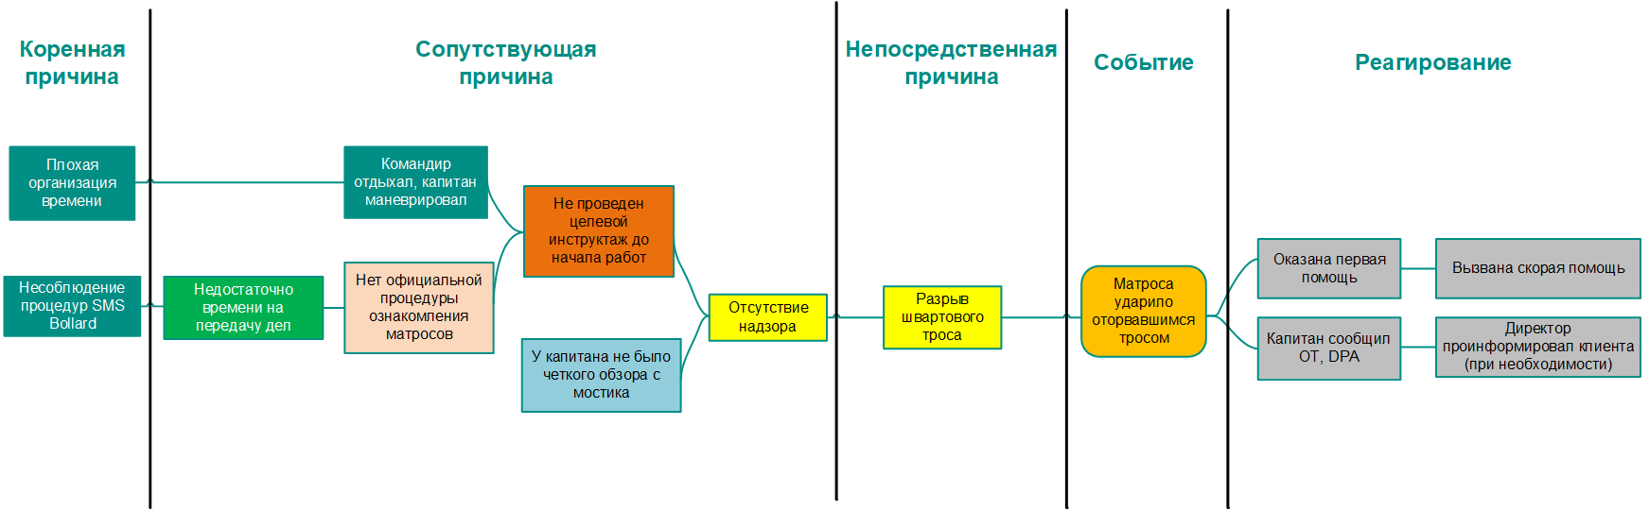

Сломанные барьеры

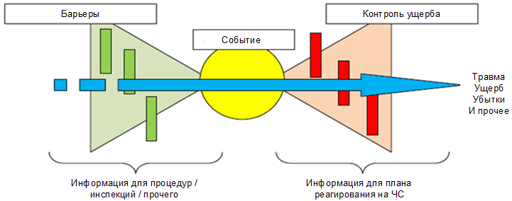

[Модель в виде «галстука-бабочки» позволяет поставить в центр внимания само событие или происшествие. Слева показаны превентивные барьеры (например, оценка риска, наряды-допуски, плановое техническое обслуживание, процедуры, конструкция оборудования). Правая сторона включает барьеры, призванные уменьшить последствия происшествия (например, СИЗ, процедура реагирования на чрезвычайные ситуации, спасательные средства, противопожарное оборудование).
Укажите применимые превентивные и реактивные барьеры и их состояние (“ОК” или “Отказ”) ]

Превентивные барьеры | Состояние

Реактивные барьеры | Состояние

Причины

Непосредственная причина: [что вызвало событие? Большую часть времени это очевидно: столкновение с причалом, человек упал с лестницы и т. д.]

Способствующие причины: [прочие причины, поспособствовавшие происшествию. Их может быть несколько]

Коренная причина (причины): [последний ответ (ответы) в методе «Дерева причин»]

Заключение

[Описать выводы специалиста или группы по расследованию).]

Профилактические мероприятия и рекомендации

[Указать перечень корректирующих и профилактических мероприятий. Составить четко: кто, что, когда]

Приложения

[Перечислить все приложения, например:
- Список членов экипажа
- Картинки
- Чертежи
- Заявления
- Инструкции
- Анализ степени опасности работ (JHA)/ Целевой инструктаж до начала работ (TBT)

Таблица изменений

Редакция № | Изменение

